Morning Bakery Website Project Documentation
[Kelompok 7] [2-SIMC]
Team members:
- Yohannes Wahyu Angelio :2531065
- Jayden Lie :2531024
- August Sparkle :2531119
- Jayson Cantriono :2531025
- Carel Febrian :2531147

Wireframe Document

Link gdrive Wireframe : https://drive.google.com/drive/folders/1iJqH6lSMv-iWCe6_WErU0VDxEO6JJFpB?usp=sharing

Sitemap
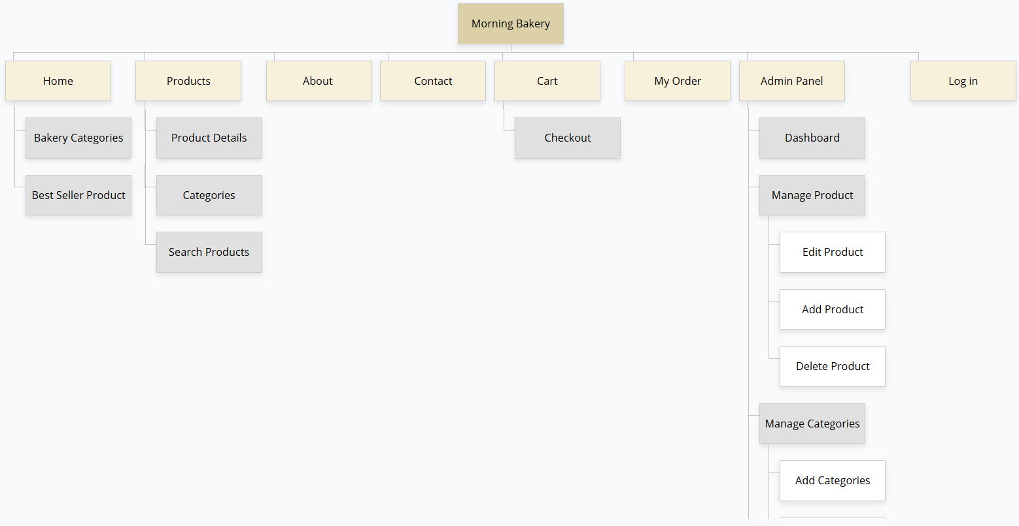
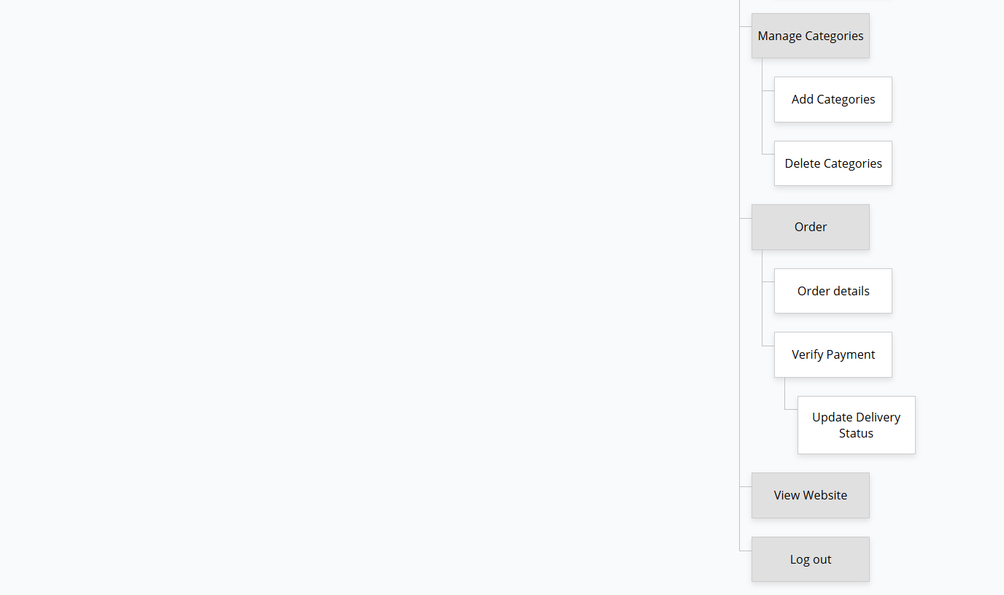

3. Design Rationale Document
Project Overview
Morning Bakery adalah website pemesanan produk bakery berbasis web yang dirancang untuk menampilkan katalog produk, membantu pelanggan melakukan pemesanan secara online, serta memudahkan admin dalam mengelola produk, kategori, stok, dan pesanan. Website ini dibuat dengan tampilan modern, responsif, dan mudah digunakan oleh pelanggan maupun admin.
Design Objectives
- Memperkenalkan Morning Bakery sebagai toko bakery modern.
- Menampilkan produk bakery secara jelas dan menarik.
- Memudahkan pelanggan dalam melihat produk, menambahkan produk ke keranjang, dan melakukan checkout.
- Menyediakan sistem pemantauan pesanan melalui halaman My Orders.
- Membantu admin dalam mengelola produk, kategori, stok, pembayaran, dan status pengiriman.
- Mendukung tampilan responsif agar dapat diakses melalui desktop maupun perangkat mobile.
Target Audience
- Pelanggan yang ingin membeli produk bakery secara online.
- Pengguna yang mencari roti, cake, muffin, biskuit, dan selai.
- Pelanggan yang ingin memesan produk bakery dengan proses yang mudah.
- Admin toko yang perlu mengelola produk, pesanan, dan stok secara digital.
Color Selection
- Maroon digunakan sebagai warna utama untuk memberikan kesan hangat, elegan, dan premium.
- Gold digunakan sebagai warna aksen untuk memperkuat kesan kualitas dan produk bakery yang eksklusif.
- Cream digunakan sebagai warna latar belakang agar tampilan website terasa lembut, bersih, dan sesuai dengan tema bakery.
- White digunakan pada card dan tabel agar informasi produk mudah dibaca.
Typography
- Poppins
- Arial
Typography dibuat sederhana, tebal pada bagian judul, dan mudah dibaca agar pengguna dapat memahami informasi produk dengan cepat.
Layout Design
- Navigation menu ditempatkan di bagian atas agar pengguna mudah berpindah halaman.
- Hero section digunakan pada homepage untuk menarik perhatian pengguna.
- Kategori produk ditampilkan dalam bentuk card agar terlihat rapi dan mudah dipilih.
- Produk ditampilkan menggunakan card layout yang berisi gambar, nama produk, harga, stok, dan tombol order.
- Halaman cart dan my orders menggunakan table layout agar data pesanan terlihat jelas.
- Admin panel menggunakan sidebar agar admin mudah mengakses dashboard, produk, kategori, dan pesanan.
- Layout dibuat responsif dengan Bootstrap agar dapat menyesuaikan tampilan pada berbagai ukuran layar.
User Experience (UX)
- Navigasi sederhana dan mudah dipahami.
- Produk dapat dilihat dengan cepat melalui halaman Products.
- Pengguna dapat melihat detail produk sebelum menambahkan ke cart.
- Cart memungkinkan pengguna mengubah jumlah produk atau menghapus produk.
- Checkout menyediakan beberapa metode pembayaran seperti Transfer Bank, QRIS, dan COD.
- My Orders membantu pelanggan melihat status pembayaran dan status pengiriman.
- Admin panel memudahkan pengelolaan produk, kategori, pesanan, pembayaran, dan stok.
Features
Main Features
- Homepage
- Product catalog
- Product detail page
- Product category
- Shopping cart
- Checkout page
- Payment method selection
- Upload payment proof
- My Orders page
- About page
- Contact page
- Login and register
Admin Features
- Admin dashboard
- Manage products
- Add products
- Edit products
- Delete products
- Manage categories
- View customer orders
- View order detail
- Verify payment status
- Update delivery status
- Stock management
- Best seller product management
Responsive Design
Website Morning Bakery dibuat responsif menggunakan Bootstrap framework. Dengan desain responsif, website dapat menyesuaikan tampilan pada desktop, tablet, maupun mobile sehingga pengguna tetap nyaman mengakses website dari berbagai perangkat.
Technology Stack
Frontend
- HTML
- CSS
- Bootstrap
- JavaScript
Backend
- Native PHP
Database
- MySQL
Version Control
- GitHub Public Repository
Conclusion
Website Morning Bakery dirancang sebagai sistem pemesanan produk bakery yang modern, sederhana, dan mudah digunakan. Website ini tidak hanya menampilkan produk, tetapi juga mendukung proses pemesanan, cart, checkout, upload bukti pembayaran, pelacakan status pesanan, serta pengelolaan data oleh admin. Dengan integrasi PHP dan MySQL, sistem ini mampu menghubungkan tampilan website dengan database secara langsung dan mendukung kebutuhan toko bakery secara digital.

